ĐỀ THI BỔ TÚC KIẾN THỨC MÔN

CẤU TRÚC LIỆU VÀ GIẢI THUẬT

Thời gian: 60 phút

**Bài 1.** Đánh giá độ phức tạp thuật toán của các vòng lặp sau:

1. for ( int i = 0; (i <= n) || (j <= m); ++i, ++j ) {

sum += i;

}

1. for ( int i = 0; i < n; ++i ) {

for ( int j = 0; j < m; ++j ) {

sum += i + j;

j=m-2;

}

}

1. for ( int i = 0; i < n; ++i ) s  
   for ( int j = 0; j < n*m; ++j ) {

sum += i + j;

}

**Câu 2**. Hãy mô tả các trạng thái của ngăn xếp s khi thực hiện lần lượt các phép toán push và pop sau:

Stack<int> s; s.push( 3 ); s.push( 5 ); s.push( 2 ); s.push( 15 ); s.push( 42); s.pop(); s.pop(); s.push( 14 ); s.push( 7); s.pop(); s.push(9); s.pop(); s.pop(); s.push( 51 ); s.pop(); s.pop();

**Câu 3**. Thông tin của vé máy bay của hãng Vietnam Airlines đối với mỗi hành khách được hiển thị như ảnh sau:

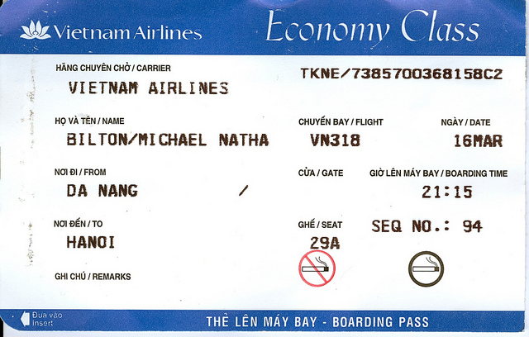

a. Anh/Chị hãy chỉ ra những thông tin nào là cần thiết để biễu diễn thông tin chuyến bay của mỗi hành khách.

b. Xây dựng cấu trúc dữ liệu để biểu diễn thông tin của mỗi hành khách (chú ý: sử dụng struct hoặc class)